# BAB I PENJELASAN SISTEM

# Deskripsi Umum Sistem

Aplikasi ini merupakan suatu aplikasi yang bertujuan untuk memudahkan dalam pengelolahan dan pengarsipan surat masuk, surat keluar dan surat internal dalam instansi yang terkait. Aplikasi ini membutuhkan sebuah jaringan komputer yang menghubungkan komputer dengan komputer *server* yang menyimpan semua data aplikasi. Data yang akan diproses adalah data yang dimasukkan oleh pengguna aplikasi.

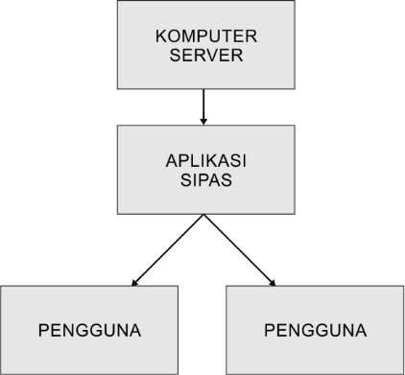

Gambar 1. Deskripsi Umum Sistem

Keterangan gambar 1.1:

1. **Komputer Server** berperan sebagai media penyimpanan semua data surat dan berkas yang diolah pada aplikasi.
2. **Aplikasi** berperan sebagai media pengolah data surat dan berkas yang dijalankan oleh pengguna.
3. **Pengguna** menjalankan kegiatan pengolahan surat dan berkas pada aplikasi.

# Pembagian Paket

Aplikasi ini ditawarkan dalam 2 (dua) paket aplikasi, yaitu paket ***Professional*** dan ***Enterprise***. Paket ini dibagi berdasarkan fitur yang dibutuhkan oleh perusahaan.

## Paket *Professional*

Paket ***Professional*** fokus pada distribusi surat masuk dan disposisi di internal perusahaan. Fitur yang tersedia dalam paket ini adalah:

1. Manajemen Surat Masuk Eksternal yang meliputi:
2. Pencatatan agenda surat masuk
3. Penomoran nomor agenda otomatis
4. Unggah berkas agenda surat masuk
5. Pencarian agenda surat masuk
6. Pelaporan agenda surat masuk
7. Distribusi Surat yang meliputi:
8. Disposisi surat
9. Ekspedisi disposisi
10. Riwayat dan pembatalan disposisi
11. Kelompok pegawai
12. Manajemen Surat Keluar Eksternal yang meliputi:
13. Pencatatan agenda surat keluar
14. Penomoran otomatis nomor surat dan nomor agenda
15. Unggah berkas agenda surat keluar
16. Pencarian agenda surat keluar
17. Korespondensi agenda surat masuk dan agenda surat keluar
18. Pelaporan agenda surat keluar
19. Manajemen Agenda Surat Internal yang meliputi:
20. Arsip bebas
21. Bank surat
22. Pengaturan unit kerja dan pegawai
23. Pengaturan data umum
24. Pengaturan akun dan hak akses

## Paket *Enterprise*

Paket ***Enterprise*** mempunyai semua fitur yang tersedia dalam aplikasi. Daftar fitur pada paket ini adalah:

1. Semua fitur yang tersedia pada paket ***Professional.***
2. Penambahan fitur registrasi agenda surat masuk, cetak resi dan pengaturan masa aktif agenda surat masuk pada Manajemen Surat Masuk.
3. Penambahan di asistensi monitoring di Distribusi Surat.
4. Penambahan fitur konsep surat, pelaporan konsep surat dan pencatatan ekspedisi agenda surat keluar pada Manajemen Surat Keluar.
5. Penambahan fitur pada Manajemen Agenda Surat Internal yang meliputi:
6. Pencatatan agenda surat internal
7. Penomoran otomatis nomor surat dan nomor agenda
8. Unggah berkas agenda surat internal
9. Pencarian agenda surat internal
10. Persetujuan agenda surat internal keluar dan agenda surat internal masuk

# Pembagian Hak Akses

Dalam aplikasi ini terdapat standar hak akses yang membatasi pengguna dalam menggunakan aplikasi tersebut. Berikut adalah daftar pembagian hak akses dalam aplikasi:

## Resepsionis

Resepsionis mempunyai akses untuk mendaftarkan surat yang diterima oleh instansi tanpa membuka isi surat. Daftar fitur yang dapat digunakan oleh hak akses ini adalah:

1. Meregistrasikan agenda surat masuk
2. Mencatat ekspedisi agenda surat keluar
3. Seluruh akses staf

## Sekretariat / Bagian Umum

Sekretariat atau Bagian Umum mempunyai akses untuk mencatat dan mengelola semua surat pada aplikasi. Daftar fitur yang dapat digunakan oleh hak akses ini adalah:

1. Melengkapi data surat masuk yang telah diregistrasi oleh resepsionis
2. Melihat ekspedisi surat masuk
3. Mencatat agenda surat keluar
4. Mencatat dan mendistribusikan surat internal
5. Mencatat dan mendistribusikan konsep surat
6. Menyimpan file atau berkas kedalam aplikasi
7. Melihat dan mengatur konfigurasi korespondensi antara surat masuk dan surat keluar
8. Membuka bank surat
9. Melihat laporan surat
10. Seluruh akses staf

## Direktur

Direktur mempunyai akses untuk menerima surat masuk. Daftar fitur atau akses lain yang dapat digunakan oleh hak akses ini adalah:

1. Melihat riwayat pengiriman disposisi
2. Mencabut disposisi yang telah dikirim
3. Melihat ekspedisi surat masuk
4. Melihat laporan surat
5. Menerima dan memberikan tanggapan pada koreksi surat
6. Seluruh akses staf

## Sekretaris Direktur

Sekretaris Direktur mempunyai akses untuk memonitoring atau memantau surat atau disposisi yang diterima oleh Direktur. Daftar fitur atau akses lain yang dapat digunakan oleh hak akses ini adalah:

1. Memonitoring atau memantau surat atau disposisi
2. Seluruh akses staf

## Kepala Divisi

Kepala Divisi mempunyai akses untuk menerima surat masuk dan disposisi yang dikirim oleh pengguna lain, serta meneruskan disposisi tersebut kepada pengguna lain. Daftar fitur yang dapat digunakan oleh hak akses ini adalah:

1. Melihat riwayat pengiriman disposisi
2. Mencabut riwayat disposisi yang telah dikirim
3. Melihat ekspedisi surat masuk
4. Mencatat dan mendistribusikan koreksi surat
5. Seluruh akses staf

## Staf

Staf mempunyai akses untuk menerima surat masuk dan disposisi yang dikirim oleh pengguna lain. Daftar fitur atau akses lain yang dapat digunakan oleh hak akses ini adalah:

1. Menerima surat masuk
2. Menerima disposisi
3. Menerima dan memberikan tanggapan pada koreksi surat

## Admin Aplikasi

Admin Aplikasi bertugas dalam mengawasi keseluruhan jalan sistem. Pengguna dengan hak akses ini mempunyai tingkat hak akses yang paling lengkap dan dapat membuka seluruh fitur yang ada pada aplikasi yaitu fitur pencatatan surat dan pengaturan sistem.

# Alur Data

Pada aplikasi ini terdapat beberapa alur data yang diperlukan agar fitur pencatatan dan pengelolaan surat berjalan dengan maksimal.

## Alur Data Agenda Surat Masuk Dan Disposisi

Alur data agenda surat masuk dan disposisi dimulai dari pendaftaran surat yang diterima instansi oleh Resepsionis. Lalu Sekretariat akan melengkapi surat dan mengirim kepada Direktur sebagai tujuan utama surat. Direktur kemudian mendisposisikan surat tersebut kepada Kepala Divisi. Kepala Divisi yang menerima disposisi tersebut kemudian meneruskannya kepada Staf untuk ditindaklanjuti.

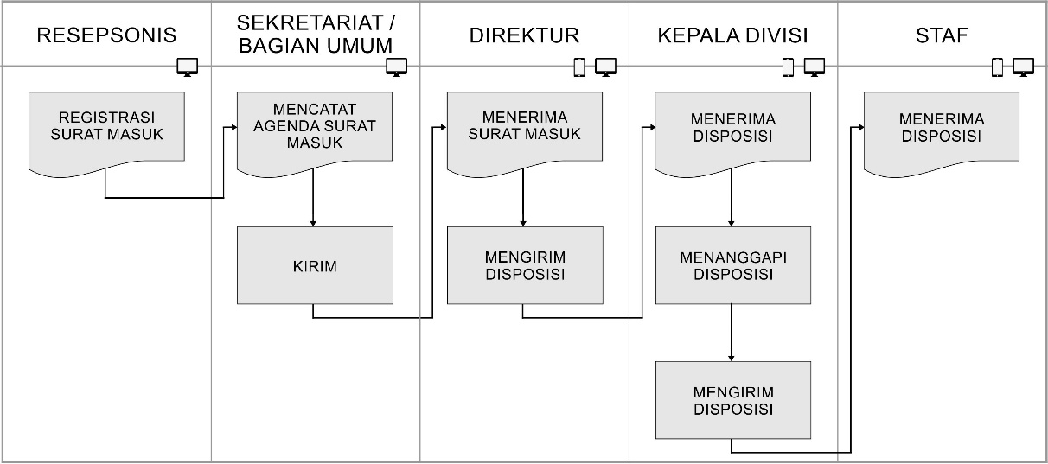

Gambar 1. Alur Data Agenda Surat Masuk Dan Disposisi

## Alur Data Agenda Surat Keluar Dan Korespondensi

Alur data korespondensi surat dimulai ketika Sekretaris atau Bagian Umum mencatat Agenda Surat Masuk dan memilih Agenda Surat Keluar yang sebelumnya sudah dicatat pada aplikasi untuk berkorespondensi dengan surat tersebut. Ketika pencatatan selesai disimpan, kedua surat tersebut akan otomatis terhubung.

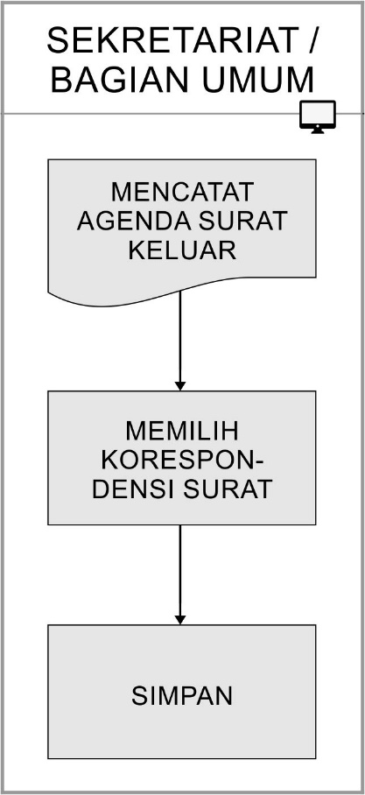

Gambar 1. Alur Data Agenda Surat Keluar dan Korespondensi

## Alur Data Agenda Konsep Surat

Alur data konsep surat dimulai dari pencatatan agenda konsep surat oleh Sekretariat dan memilih penyetuju (dalam alur diwakilkan berurut dari Staf, Kepala Divisi dan Direktur). Ketika agenda konsep surat disimpan dan didistribusikan, Staf (penyetuju pertama) akan menerima koreksi surat. Staf kemudian memilih untuk menyetujui atau menolak koreksi tersebut dan memberikan tanggapan berupa komentar. Jika Staf memilih untuk menolak maka sistem akan merubah status agenda konsep surat akan menjadi ditolak. Setelah sekretariat merevisi, konsep surat akan dikirim kembali kepada penyetuju pertama (Staf). Jika Staf memilih untuk menyetujui maka koreksi akan diteruskan kepada penyetuju berikutnya (Kepala Divisi). Kepala Divisi akan menerima dan memberikan tanggapan. Jika Kepala Divisi menolak maka koreksi akan kembali kepada penyetuju sebelumnya (Staf), namun jika Kepala Divisi menyetujui koreksi tersebut, maka koreksi akan diteruskan kepada penyetuju berikutnya (Direktur). Direktur akan menerima koreksi dan memberikan tanggapan sebagai penyetuju terakhir. Jika Direktur menolak maka koreksi akan dikirimkan kembali kepada penyetuju sebelumnya (Kepala Divisi). Namun jika Direktur menyetujui sistem akan mengubah status agenda konsep surat menjadi disetujui.

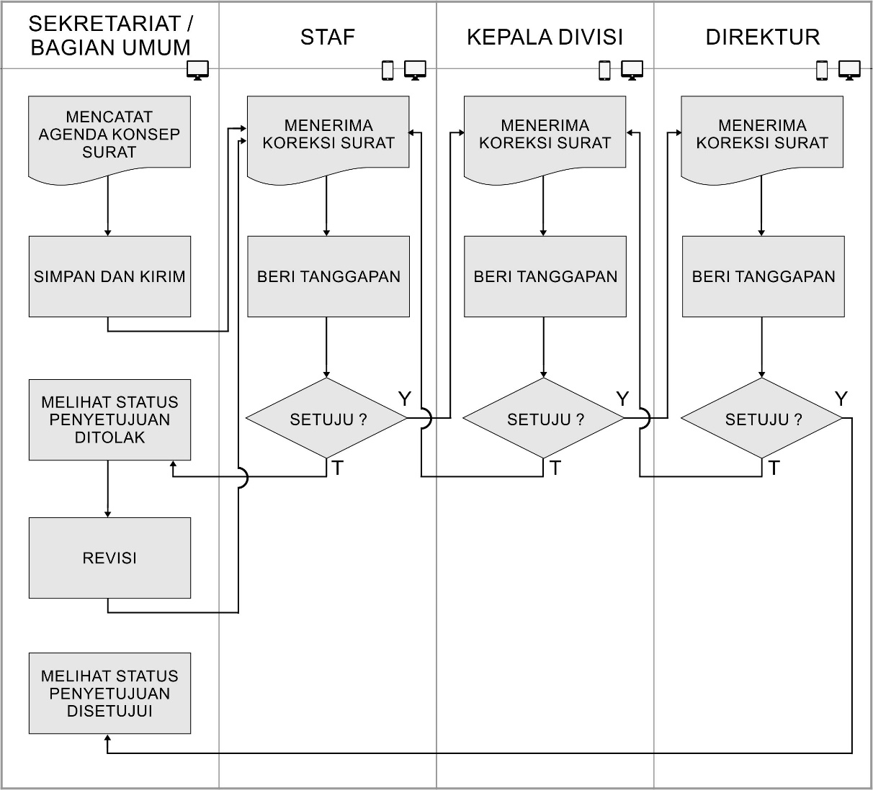

Gambar 1. Alur Data Penyetujuan Agenda Konsep Surat

## Alur Data Agenda Surat Internal

Alur data surat internal dimulai dari pencatatan agenda surat keluar internal oleh Staf A lalu memilih penyetuju (dalam alur diwakilkan berurut dari Kepala Divisi A dan Direktur A) dan unit divisi penerima (dalam alur diwakilkan oleh Direktur B). Ketika agenda surat internal keluar disimpan dan didistribusikan Kepala Divisi A akan menerima koreksi surat pertama kali. Kepala Divisi A kemudian memberikan tanggapan berupa komentar dan memilih untuk menyetujui atau menolak koreksi surat tersebut. Jika Kepala Divisi A memilih untuk menolak maka sistem akan mengubah status agenda surat keluar internal menjadi ditolak. Staf A dapat mengubah atau merevisi agenda untuk dikirimkan kembali kepada penyetuju pertama (Kepala Divisi A). Kepala Divisi A akan menerima dan memberikan tanggapan. Jika Kepala Divisi A menyetujui koreksi surat tersebut, maka surat akan diteruskan kepada penyetuju berikutnya (Direktur A). Direktur A akan menerima koreksi surat dan memberikan tanggapan sebagai penyetuju terakhir. Jika Direktur A menolak maka koreksi akan dikirimkan kembali kepada penyetuju sebelumnya (Kepala Divisi A). Namun jika Direktur A menyetujui maka aplikasi akan mengubah status agenda surat keluar internal menjadi disetujui dan mengirim agenda surat masuk internal kepada Unit B sebagai penerima surat internal. Sekretaris Direktur B akan menerima agenda surat masuk internal dan memilih untuk menolak atau menyetujui agenda tersebut. Agenda surat masuk internal yang telah disetujui akan didistribusikan kepada penerima (Direktur B) oleh Sekretaris Direktur B.

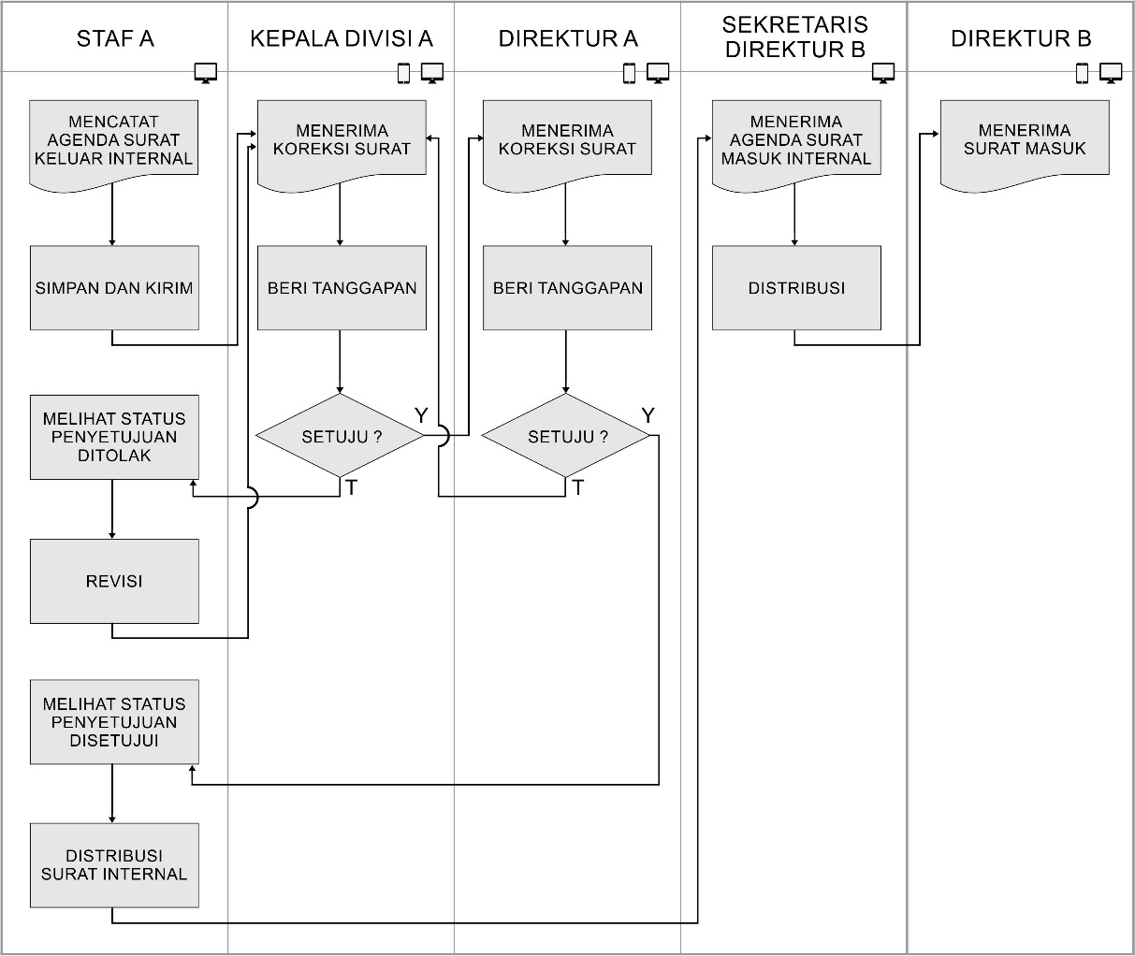

Gambar 1. Alur Data Penyetujuan Agenda Surat Internal